附件1
2024年常州市工程招标代理机构
从业人员业务知识考核方式

一、业务知识考核为上机闭卷考试，计算机随机出题。考试时长40分钟，计算机自动计时，到时间关闭考试系统；考核满分100分，合格分数为85分。
二、考核题型、数量与分数：单选50题（1分/题），判断40题（0.5分/题），多选30题（1分/题）。多选题每题至少有2个正确答案，全选对得满分；选错答案不得分；漏选每选对一个正确答案得0.25分。
三、业务知识考核题库见“江苏建设工程招标网”—“通知公告”—“关于发布2024年工程招标代理业务知识考核题库的通知”
四、参考人员考核登录用户名为本人的身份证号码，密码为******（6位数）在考核现场通知。

附件2
2024年常州市工程招标代理机构从业人员
业务知识考核报名方法

1. 进入江苏建设工程招标网，点击右侧代理管理系统，进入江苏省代理管理系统，如下图所示。

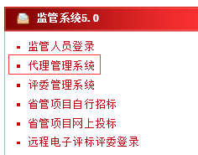
2. 进入江苏省代理管理系统，点击左侧代理管理—业务知识考核管理—考试报名，可以在右侧看到可以报名的考试地点和场次。

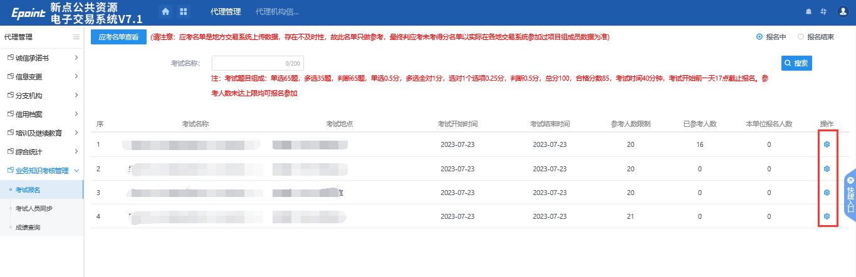
3. 点击报名按钮，即可进入报名页面，点击新增报名，勾选相应人员，挑选报名即可。
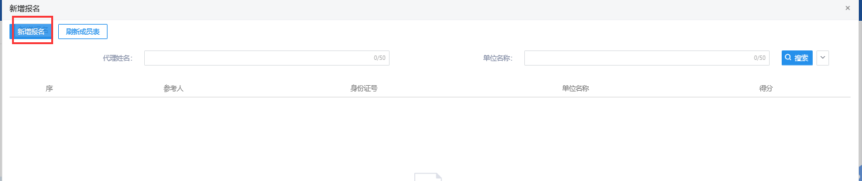
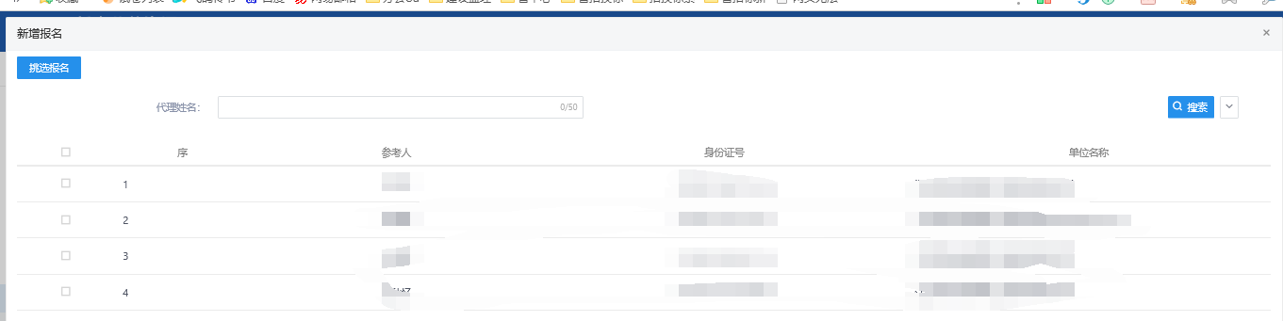

附件3
2024年常州市工程招标代理机构从业人员
业务知识考核考场纪律

一、参考人员必须在指定时间内凭本人二代身份证进入考场；
二、业务知识考核为闭卷考试，参考人员不得携带任何书籍、资料和U盘进入考场，不得浏览考试页面以外的页面；
三、所有参考人员在每场考核的结束时间（即下午1点40分、2点40分、3点40分）前都必须完成提交，否则成绩计为0分，电脑原因除外；
四、参考人员进入考场后身份证应放于桌面显眼处备查；
五、所有通讯工具请置于关机或静音状态并放于桌面上；
六、考场内严禁交头接耳、左顾右盼，严禁偷看他人答案；
七、考试结束后请迅速离场，不得驻足观望或大声喧哗；
八、如发现冒名替考、考场交谈、使用U盘、作弊、浏览其它页面等违规行为的，取消考试成绩，按照《动态考评管理办法》扣0．5分/人次，同时再按应考未考处理扣1分/人次，并及时上报省招标办；
九、如有特殊情况请与现场监考人员联系。

